08 janvier 2013 EMBARGO 08.01.2013 – 02.00 CET
07.01.2013 – 17.00 PST
Conçu pour bouger
Courir ... nager ... bouger ... Restez en mouvement avec le nouveau Walkman® W273 résistant à l'eau de Sony
Prêt pour bouger? Préparez la bande son de votre prochain entraînement avec le nouveau lecteur MP3 Walkman® NWZ-W273 étanche de Sony.
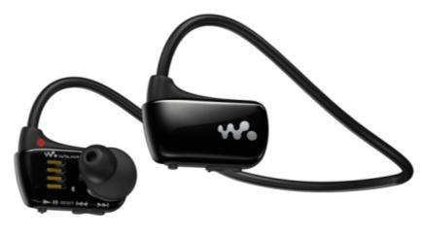
Idéal pour la vie active actuelle, c'est le premier Walkman® de Sony qui résiste à l'eau jusqu'à une profondeur de 2 m¹. Profitez d'une qualité sonore exceptionnelle que seul Walkman® peut offrir tout en nageant, bougeant ou transpirant à grosses gouttes sur la piste.
Dépourvu de fil, le Walkman® ne vous ralentira pas à cause de câbles emmêlés pendant que vous nagez ou bougez sur la musique. Vous ne devez même pas attacher ce lecteur tout-en-un sur les vêtements ou les lunettes. Son style élégant et ergonomique inclut des écouteurs solidement ajustés avec plusieurs tailles d'oreillettes au choix, pour offrir un maximum de confort et de confiance pendant les séances d'entraînement.
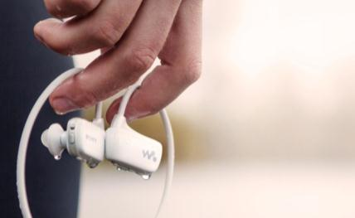
Lorsque vous avez terminé, continuez à écouter de la musique pendant la douche après l'effort - ou rincez tout simplement le Walkman® W273 sous l'eau courante pour le garder propre et frais.
Sa mémoire de 4 Go offre tout l'espace suffisant pour charger vos morceaux préférés. Sa compatibilité avec iTunes² vous permet le transfert sans tracas tous vos morceaux préférés et listes de lecture.

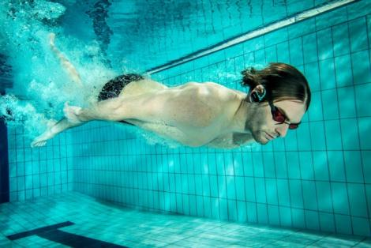
Le nouveau Walkman® W273 offre également une énorme autonomie. Après une recharge rapide de 3 minutes (le temps qu'il vous faut pour enfiler vos habits de gym), il fournit une puissance de 60 minutes de temps d'écoute. Une batterie complètement chargée procure jusqu'à 8 heures³ d'écoute ininterrompue, largement de quoi tenir les séances les plus longues.
1 Indice IPX8 Camille Lacourt portant le NWZ-W273
2 iTunes est une marque déposée d’Apple Inc.
3 Valeur approximative avec des fichiers MP3 128 Kbit/s

Spécifications techniques clés
 | NWZ-W273
Capacité | 4 Go
Couleurs disponibles | Noir, blanc, bleu
Formats de fichier audio | MP3; WMA (non DRM); AAC-LC (non DRM); PCM linéaire
Modes de lecture | Répétition, lecture aléatoire, recherche de morceaux ZAPPIN™, fonction Folder Skip
Recharge rapide | Charge rapide (3 minutes) pour 60 minutes de lecture
Charge totale | Un chargement de 1,5 heure procure 8 heures de lecture
Autonomie | 8 heures en lecture audio¹
Poids (env.) | 29 g
Accessoires fournis | 1 bandeau réglable, tailles oreillettes: Small, Medium et Large, support USB, guide de démarrage rapide

Prix conseillé (TVA et recupel comprises)
NWZ-W273 80 EUR disponible en noir, blanc ou bleu février 2013

Contact consommateurs
Customer Information Center – 070 222 130

Contact presse
Pr-ide - Arne Van Ongeval – 02 792 16 53 – sony@pr-ide.be

Sony Belgium – Ann Glorieus – 02 724 19 21 - ann.glorieus@eu.sony.com
Sony

Offrant une expérience de divertissement intégrée grâce à son large assortiment allant de l’équipement électronique, téléphonie, musique, films, gaming au Sony Entertainment Network, Sony se positionne parmi les plus grandes marques du divertissement. Sony est réputée pour ses produits audiovisuels, quels soient grand public ou des solutions professionnelles tels que le téléviseur LCD haute définition (HD) BRAVIA™, l’appareil photo numérique Cyber-shot™, le camescope Handycam®, “α” (prononcé alpha) reflex numérique, Xperia™ Tablet et le lecteur MP3 WALKMAN®. Tout le monde connaît également les ordinateurs Sony VAIO™ et les équipements 3D HD professionnels.
Surfez vers www.sony-europe.com pour plus d’informations sur Sony Europe et vers www.sony.net pour plus d’informations sur Sony Corporation. Vous trouverez les informations européennes pour la presse sur presscentre.sony.eu.

“Sony” “WALKMAN”, “VAIO”, “Cyber-shot”, “Handycam”, “α”, “BRAVIA” et “Xperia” sont des marques déposées ou des marques de Sony Corporation. Toutes les autres marques ou marques déposées appartiennent à leurs propriétaires respectifs.

